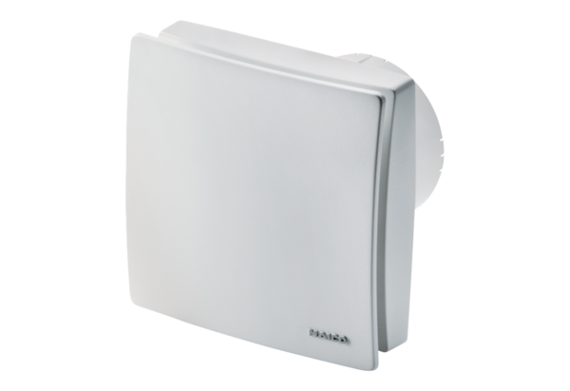Aérateur pour petites pièces ECA 100 ipro RCHUnité de conditionnement : 1 pièceGamme: A
Numéro de référence : 0084.0211Fabricant : MAICO

